**Сценарий выпускного вечера в 4 –м классе**

***« Прощай начальня школа»***

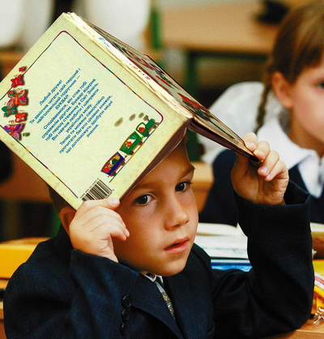

**План:**

1. **Сказка Белоснежка (Лариса)**
2. **Концерт.**

**1)Приветствие( Андрей, Женя)**

**2)Песня «выпускной»( Маша)**

**3) Танец с Лентами (Рита)**

**4) Шутки (Кирилл П., Андрей, Вадим, Стас О., Артур)**

**5) Танец ( Аурелия, Яна, Кристина)**

**6)Стих (Диана В.)**

**7) Сценка с родителями ( Диана. К.)**

**8) Вручение благодарственных писем родителям.**

**9.) Слово родителям.**

**10) Заключительная песня.**

**Сценарий выпускного 4 «А».**

**Лариса:** Однажды в давние- давние времена жила была Белоснежка.

В думаете она была белая? Нет!

Вы думаете она была Снежная? - нет!

У неё была злая мачеха? Нет!

7 гномов? Да нет же!

У нашей Белоснежки было 27 гномов! ( выбегают)

**Белоснежка:** Гномы подождите, остановитесь! Стоооойте! Ах, и вот так каждый день!

**Все:** А вот и мы

1. цветов не надо
2. весёлый нрав
3. искристый добрый смех
4. улыбка светлая бесплатно!
5. сегодня здесь мы

все: лучше всех!

1. Мы самые активные!
2. Самые весёлые!
3. Самые Счастливые!
4. Мы талантливые гномы!
5. Любим учиться!
6. Умеем дружить!
7. Лучше нас в мире
8. Не может и быть!
9. Рисуем!
10. Танцуем!
11. Поём!

**Все:** В общем, отлично все вместе живём!

1. Умеем делиться
2. И помогать!
3. И учимся все,
4. Ну, почти что на «5»
5. Родителей любим
6. И им помогаем!
7. И старших везде
8. И всегда Почитаем!
9. Мы лучшие гномы
10. Смотрите на нас !

**Все:** Ведь мы представляем 4 «А» класс!

**Белоснежка:** Вот маленькие хвастунишки! Быстро, быстро по местам!

**Лариса:** Когда гномам исполнилось 11, ну или почти 11 лет, пришло время, когда им нужно было покинуть Белоснежку, чтобы продолжить своё обучение. Это было одновременно и радостное и печальное событие! Но, чтобы прощание не было таким грустным, гномы приготовили праздничный концерт.

**Выходят Женя и Андрей.**

**Женя:** Добрый вечер!

**Андрей:** Здравствуйте, уважаемые дамы и господа!

**Женя:** Леди и джентельмены!

**Андрей:**  Начинаем наш прощальный вечер, посвящённый безвозвратно уходящему в историю, самому талантливому, самому непредсказуемому….

**Женя:** Самому энергичному и неутомимому, неподражаемому 4 классу.

**Андрей:** Этот день войдёт в историю, как самый трагический- ведь начальная школа понесла невосполнимую утрату.

**Женя:** И одновременно как самый весёлый- средней школе безмерно повезло, сегодня в её ряды вступит исключительный класс, такого ещё не было.

**Андрей:** И первой на эту сцену приглашается одна из самых талантливых гимназисток нашего класса Рязанова Мария с песней « Выпускной»

**Женя** : Отличается наш класс, и первоклассными спортсменами.

**Андрей:** Приглашаем продемонстрировать своё мастерство Величко Маргариту.

**Женя:** Уже не раз озвучивалось, что у нас очень весёлый класс, и сейчас мы приглашаем на сцену самых весёлых шутников : Пахомова Кирилла, Горкина Андрея, Агапова Артура и Осипенко Станислава.

**Андрей:** Много в нашем классе и танцоров. Представляем вашему вниманию танец в исполнении Герман Кристины, Торовой Аурелии и Митченко Анны.

**Женя:** Уже и пели, танцевали, шутили, не хватает чего – то поэтического.

**Андрей:** Женя, в нашем классе и с поэтами нет проблем. Приглашаем Вернигорову Диану со стихотворением собственного сочинения « Гимназист»

**Женя:** Знаешь Андрей, я думаю у талантливых детей должны быть талантливые родители.

**Андрей:** А давай мы их сюда пригласим и проверим.

**Женя:** Точно! Итак на сцену приглашаются 12 родителей.

*Сценка*

**Андрей:** Ну, разве- это таланты? Это –талантища! Женя, ты была права! И я думаю наш концерт удался.

**Женя:** А теперь пришло время для самого интересного - вручения грамот и дипломов. И мы с удовольствием приглашаем нашего классного руководителя

**Вместе:** Олесю Петровну.

*Слово. Вручение .*

**Андрей:** Дорогие родители, если у вас есть слово, обращение или поздравление можете становиться в очередь.

**Женя:**  Ведь ваши тёплые слова нам всегда нужны и очень важны!

*Слово родителей.*

**Андрей:** И в заключении нашего концерта нам бы хотелось исполнить песню!